8 800 301 34 60

ООО "ГрузовойСтандарт", ИНН/ КПП:3305720866 / 330501001

Фактический адрес/ почтовый: Владимирская обл., г.Ковров, ул.Муромская, д.16/1

ДОГОВОР публичной оферты ООО «ГрузовойСтандарт» в редакции от 29.09.2017г.
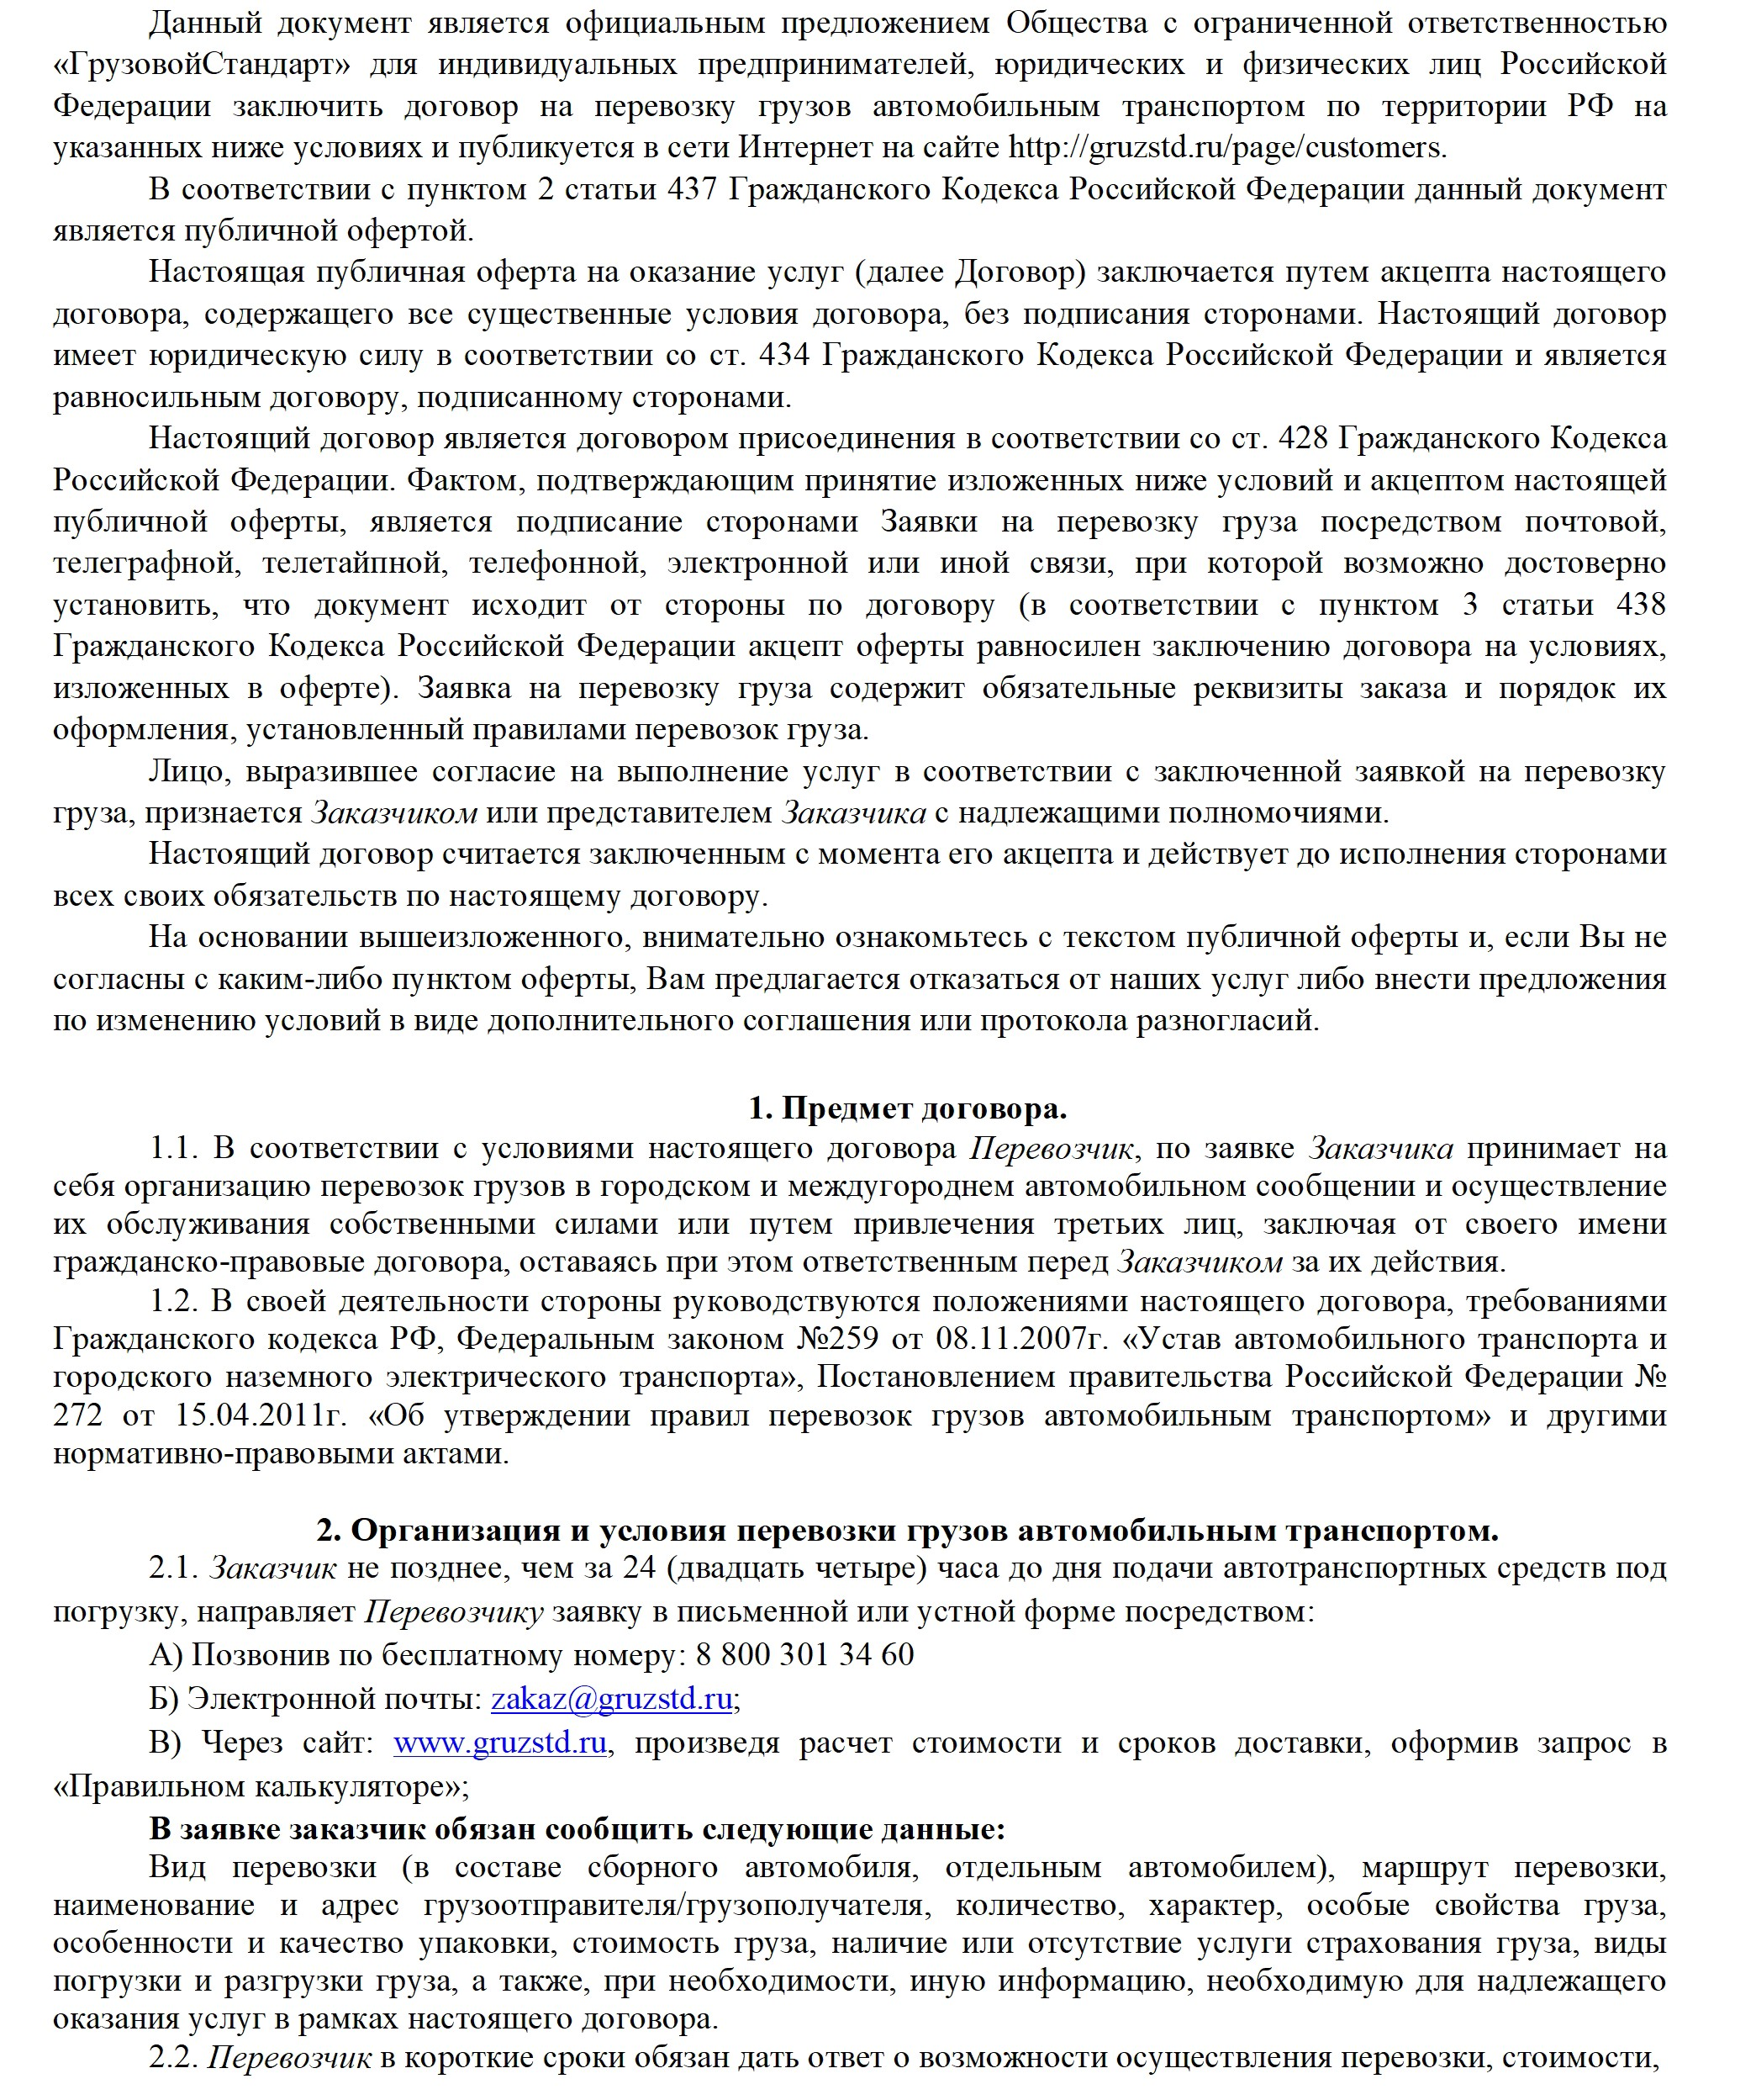

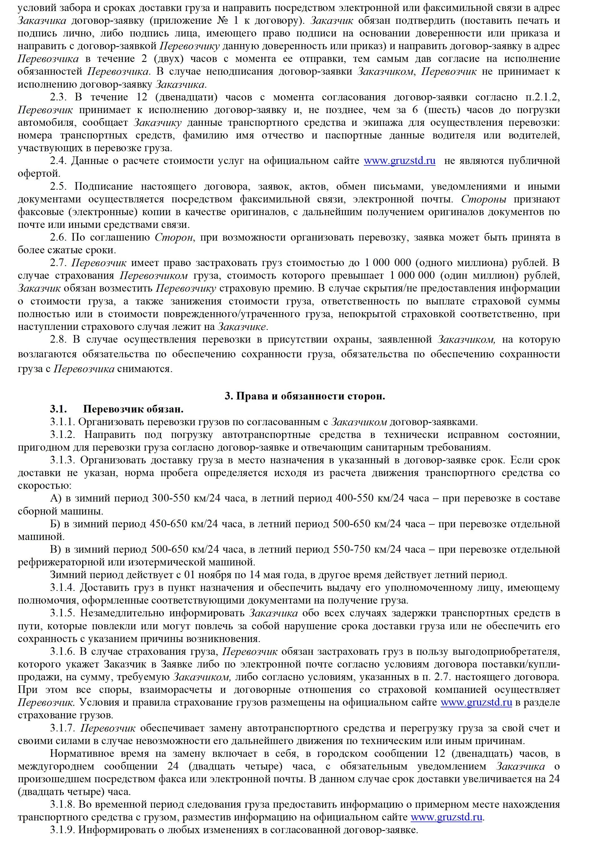

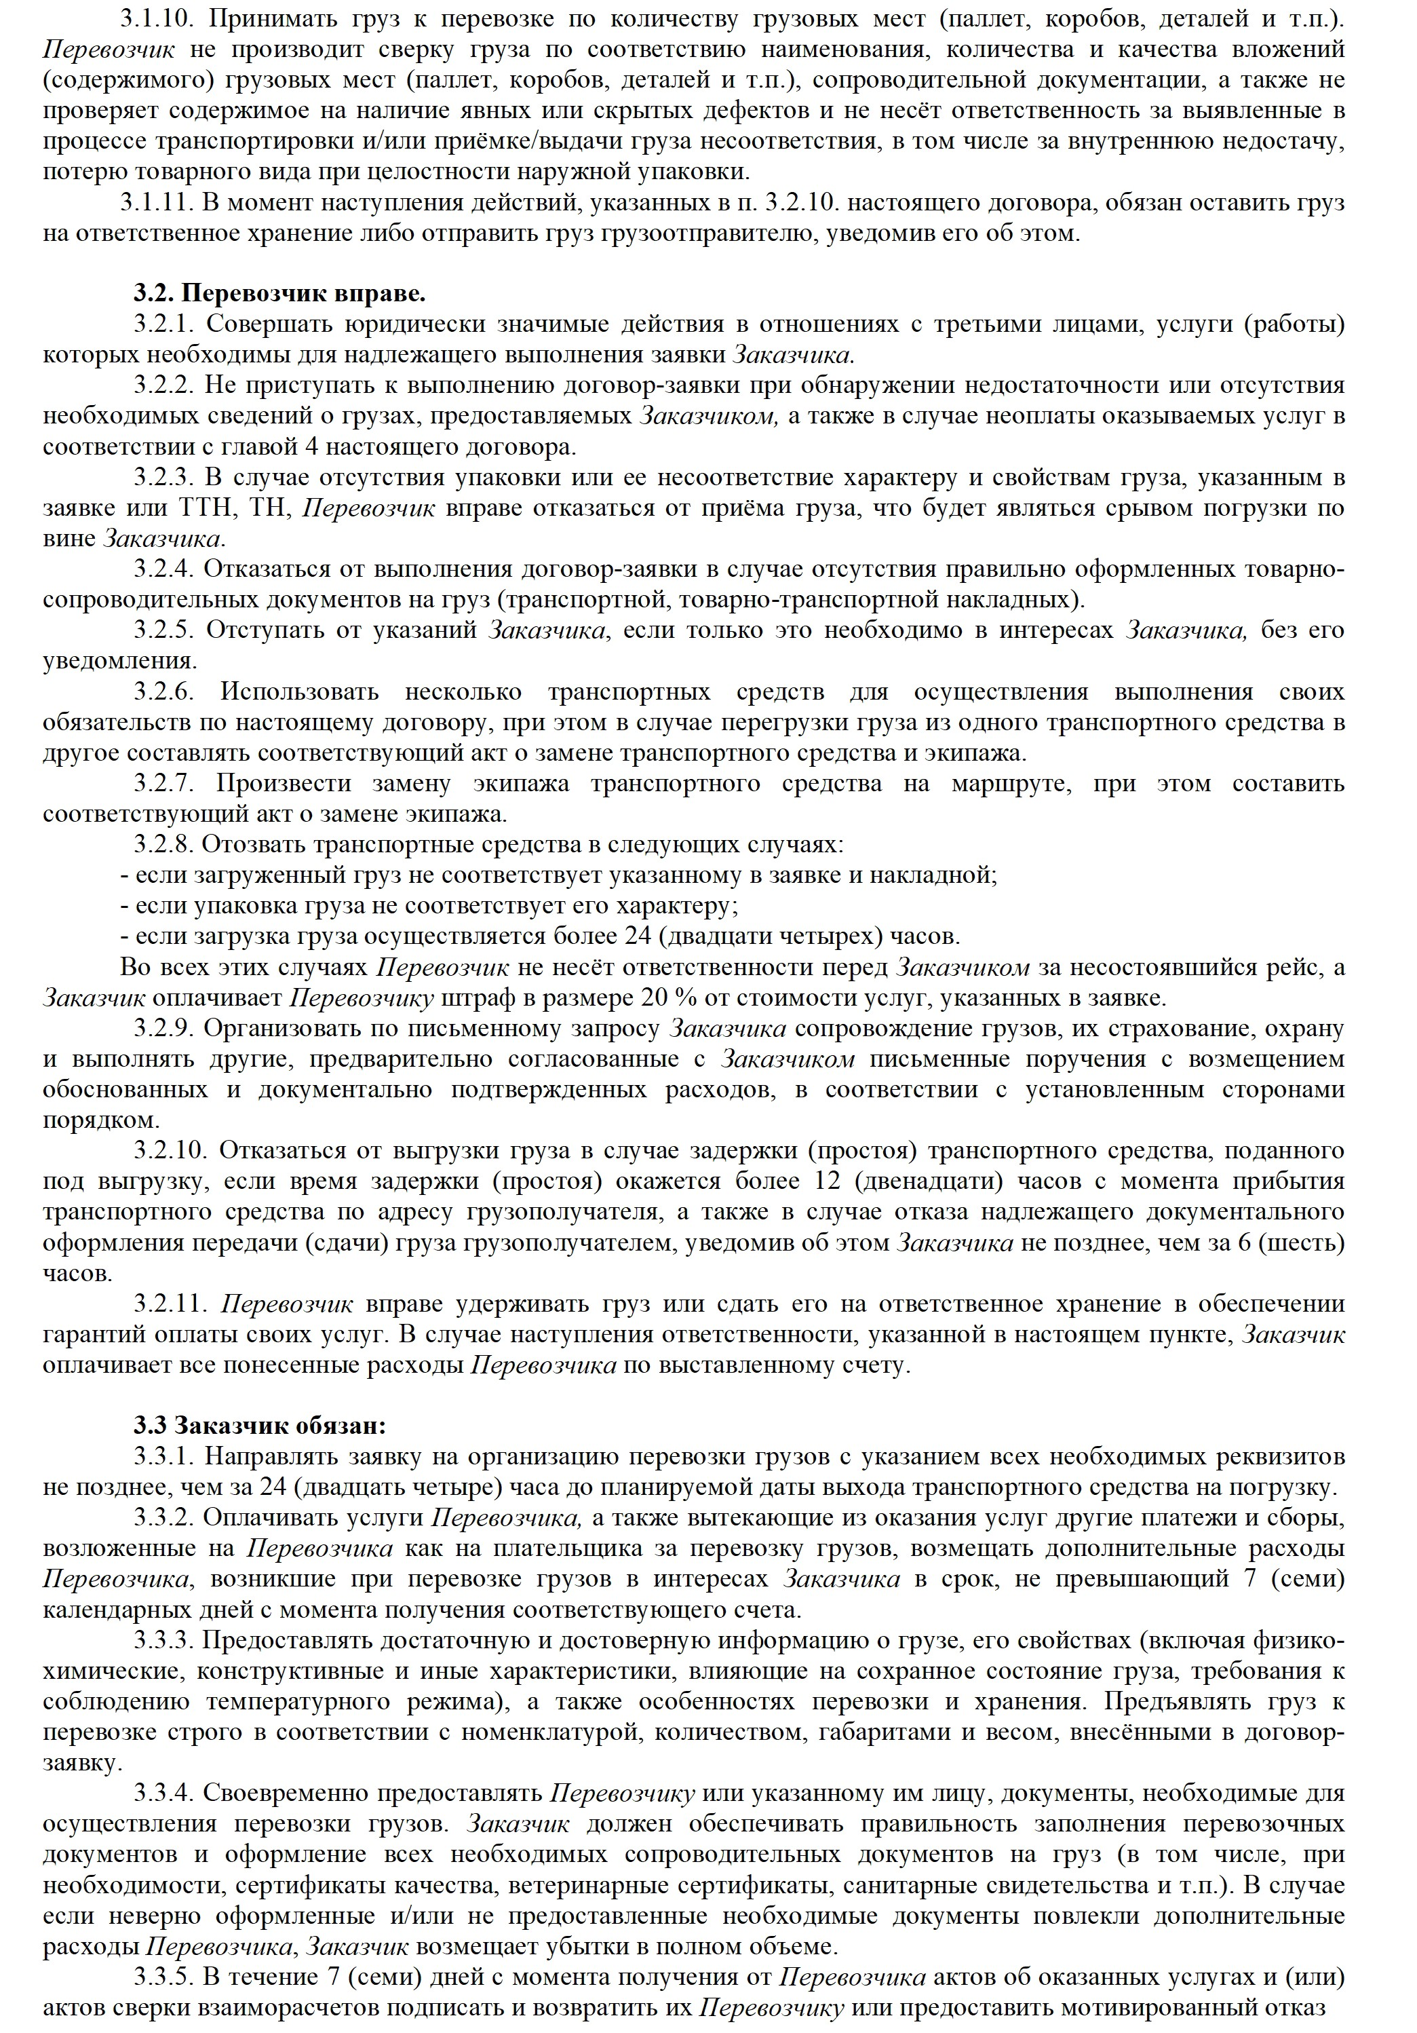

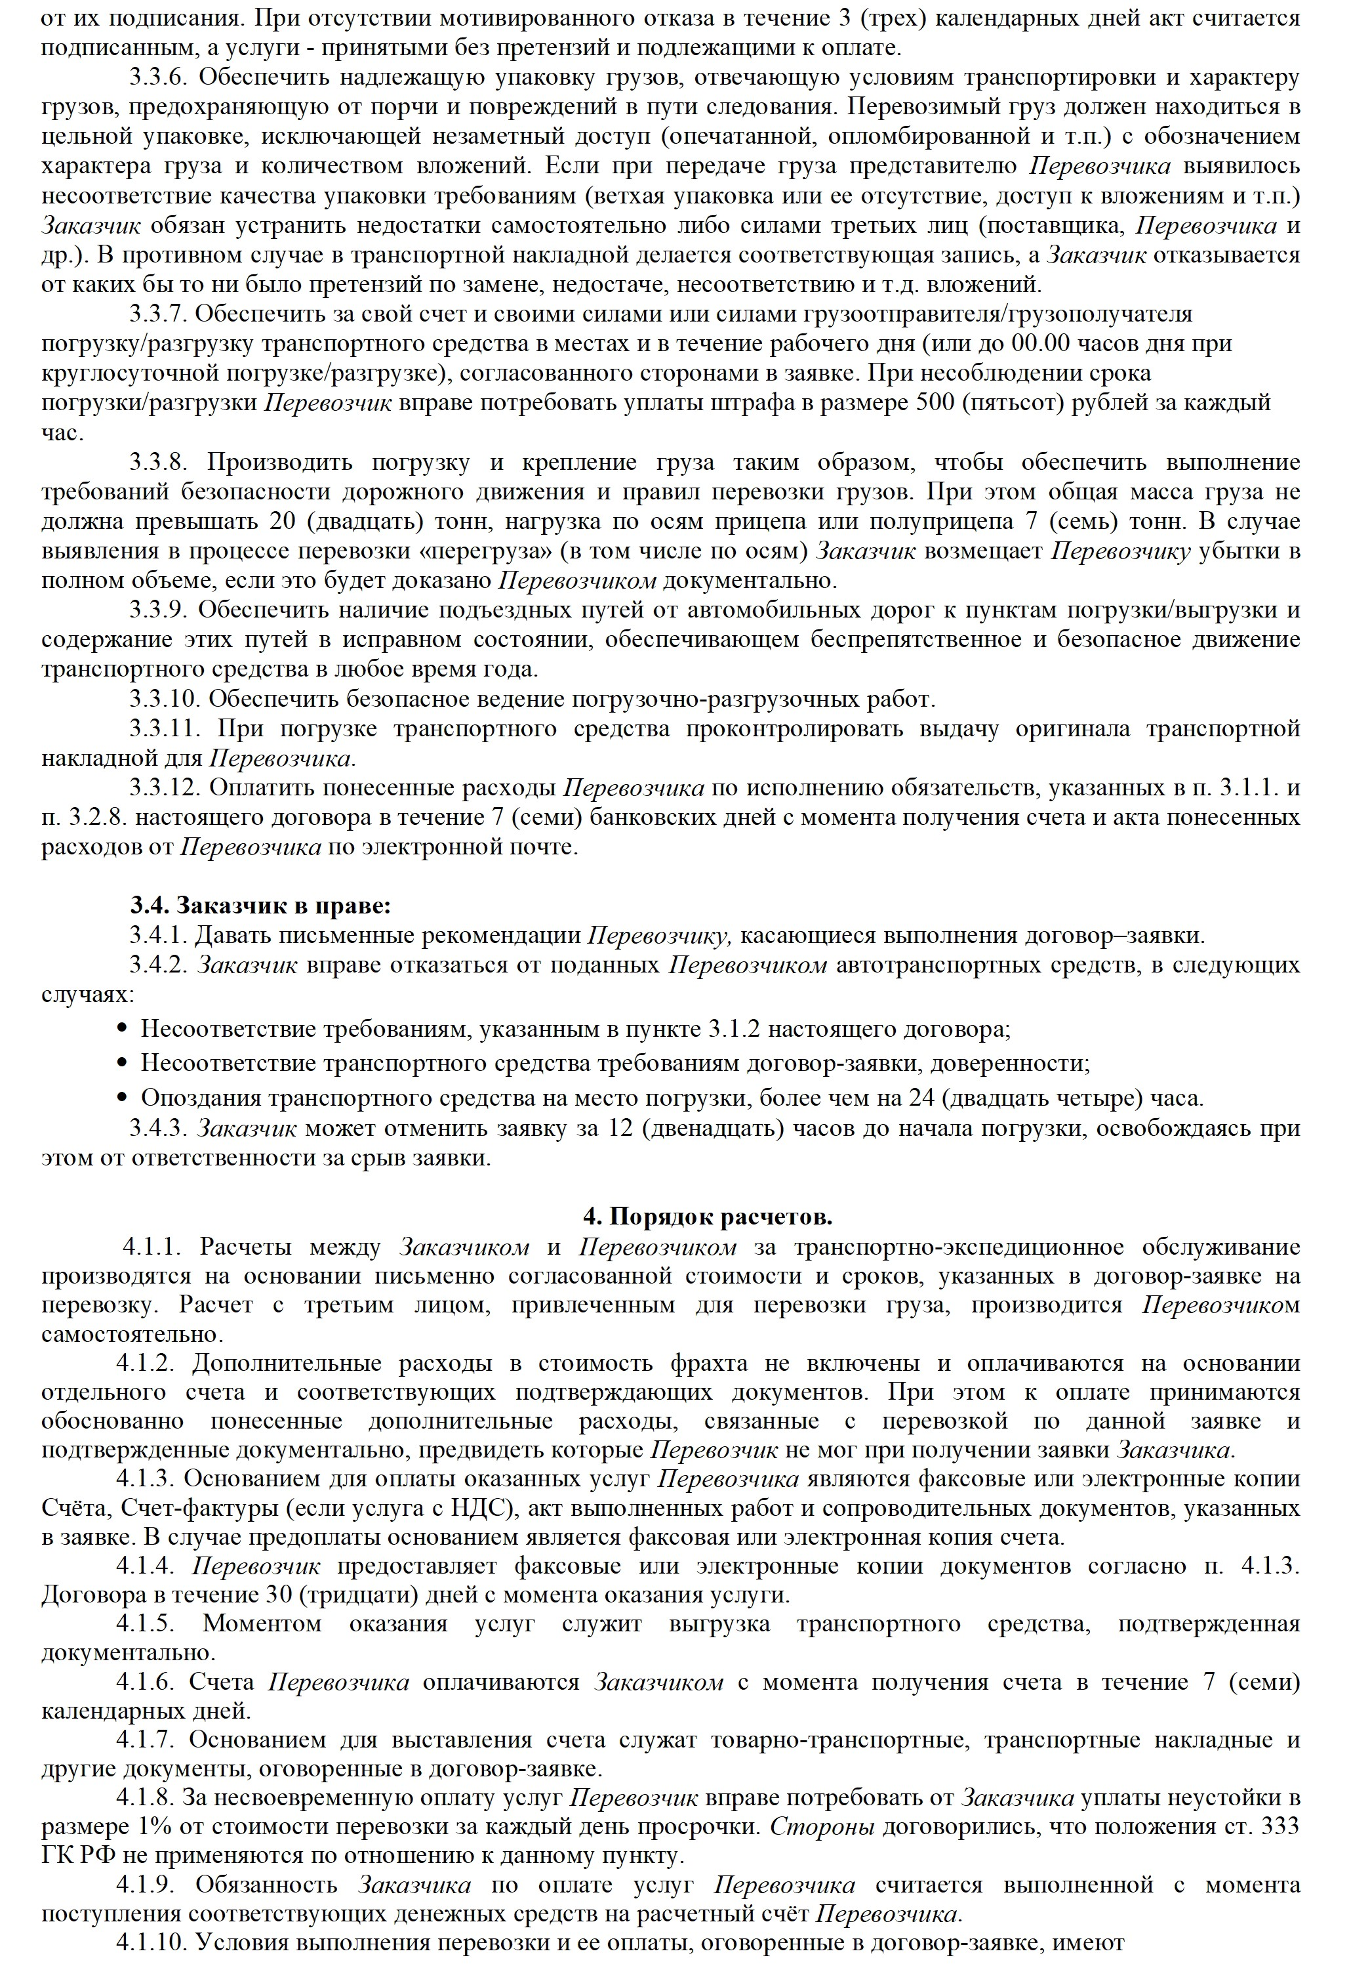

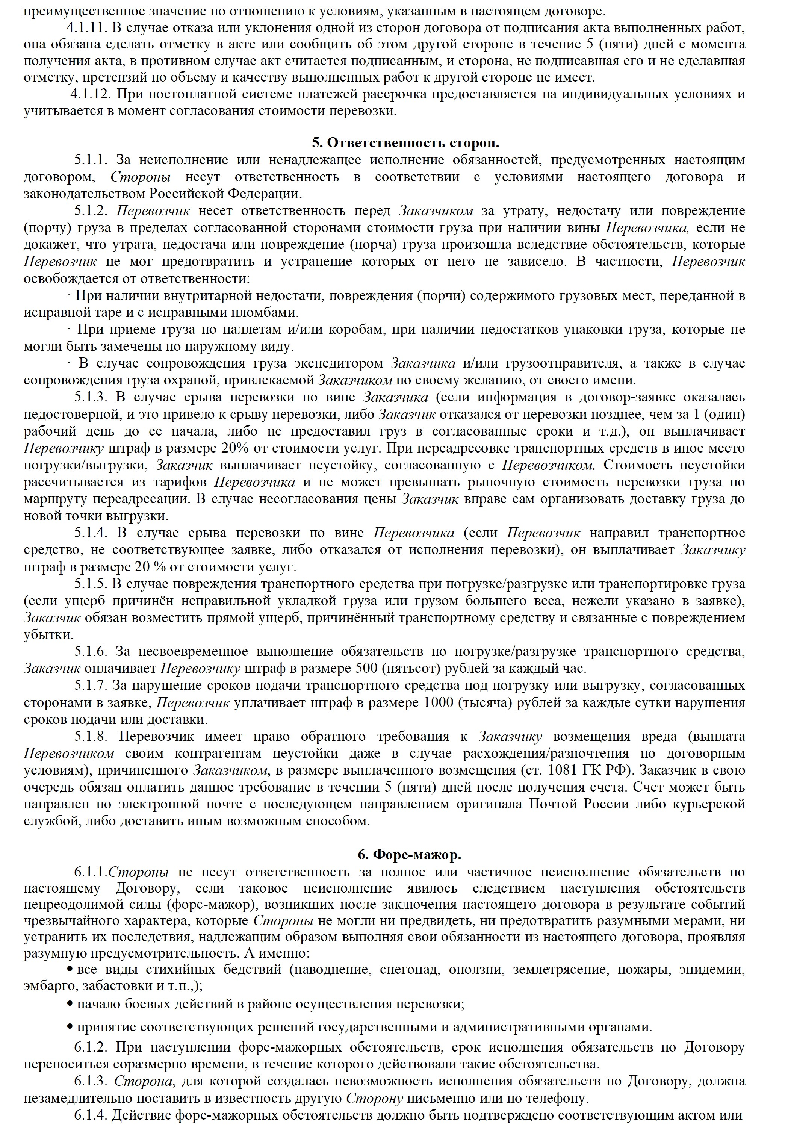

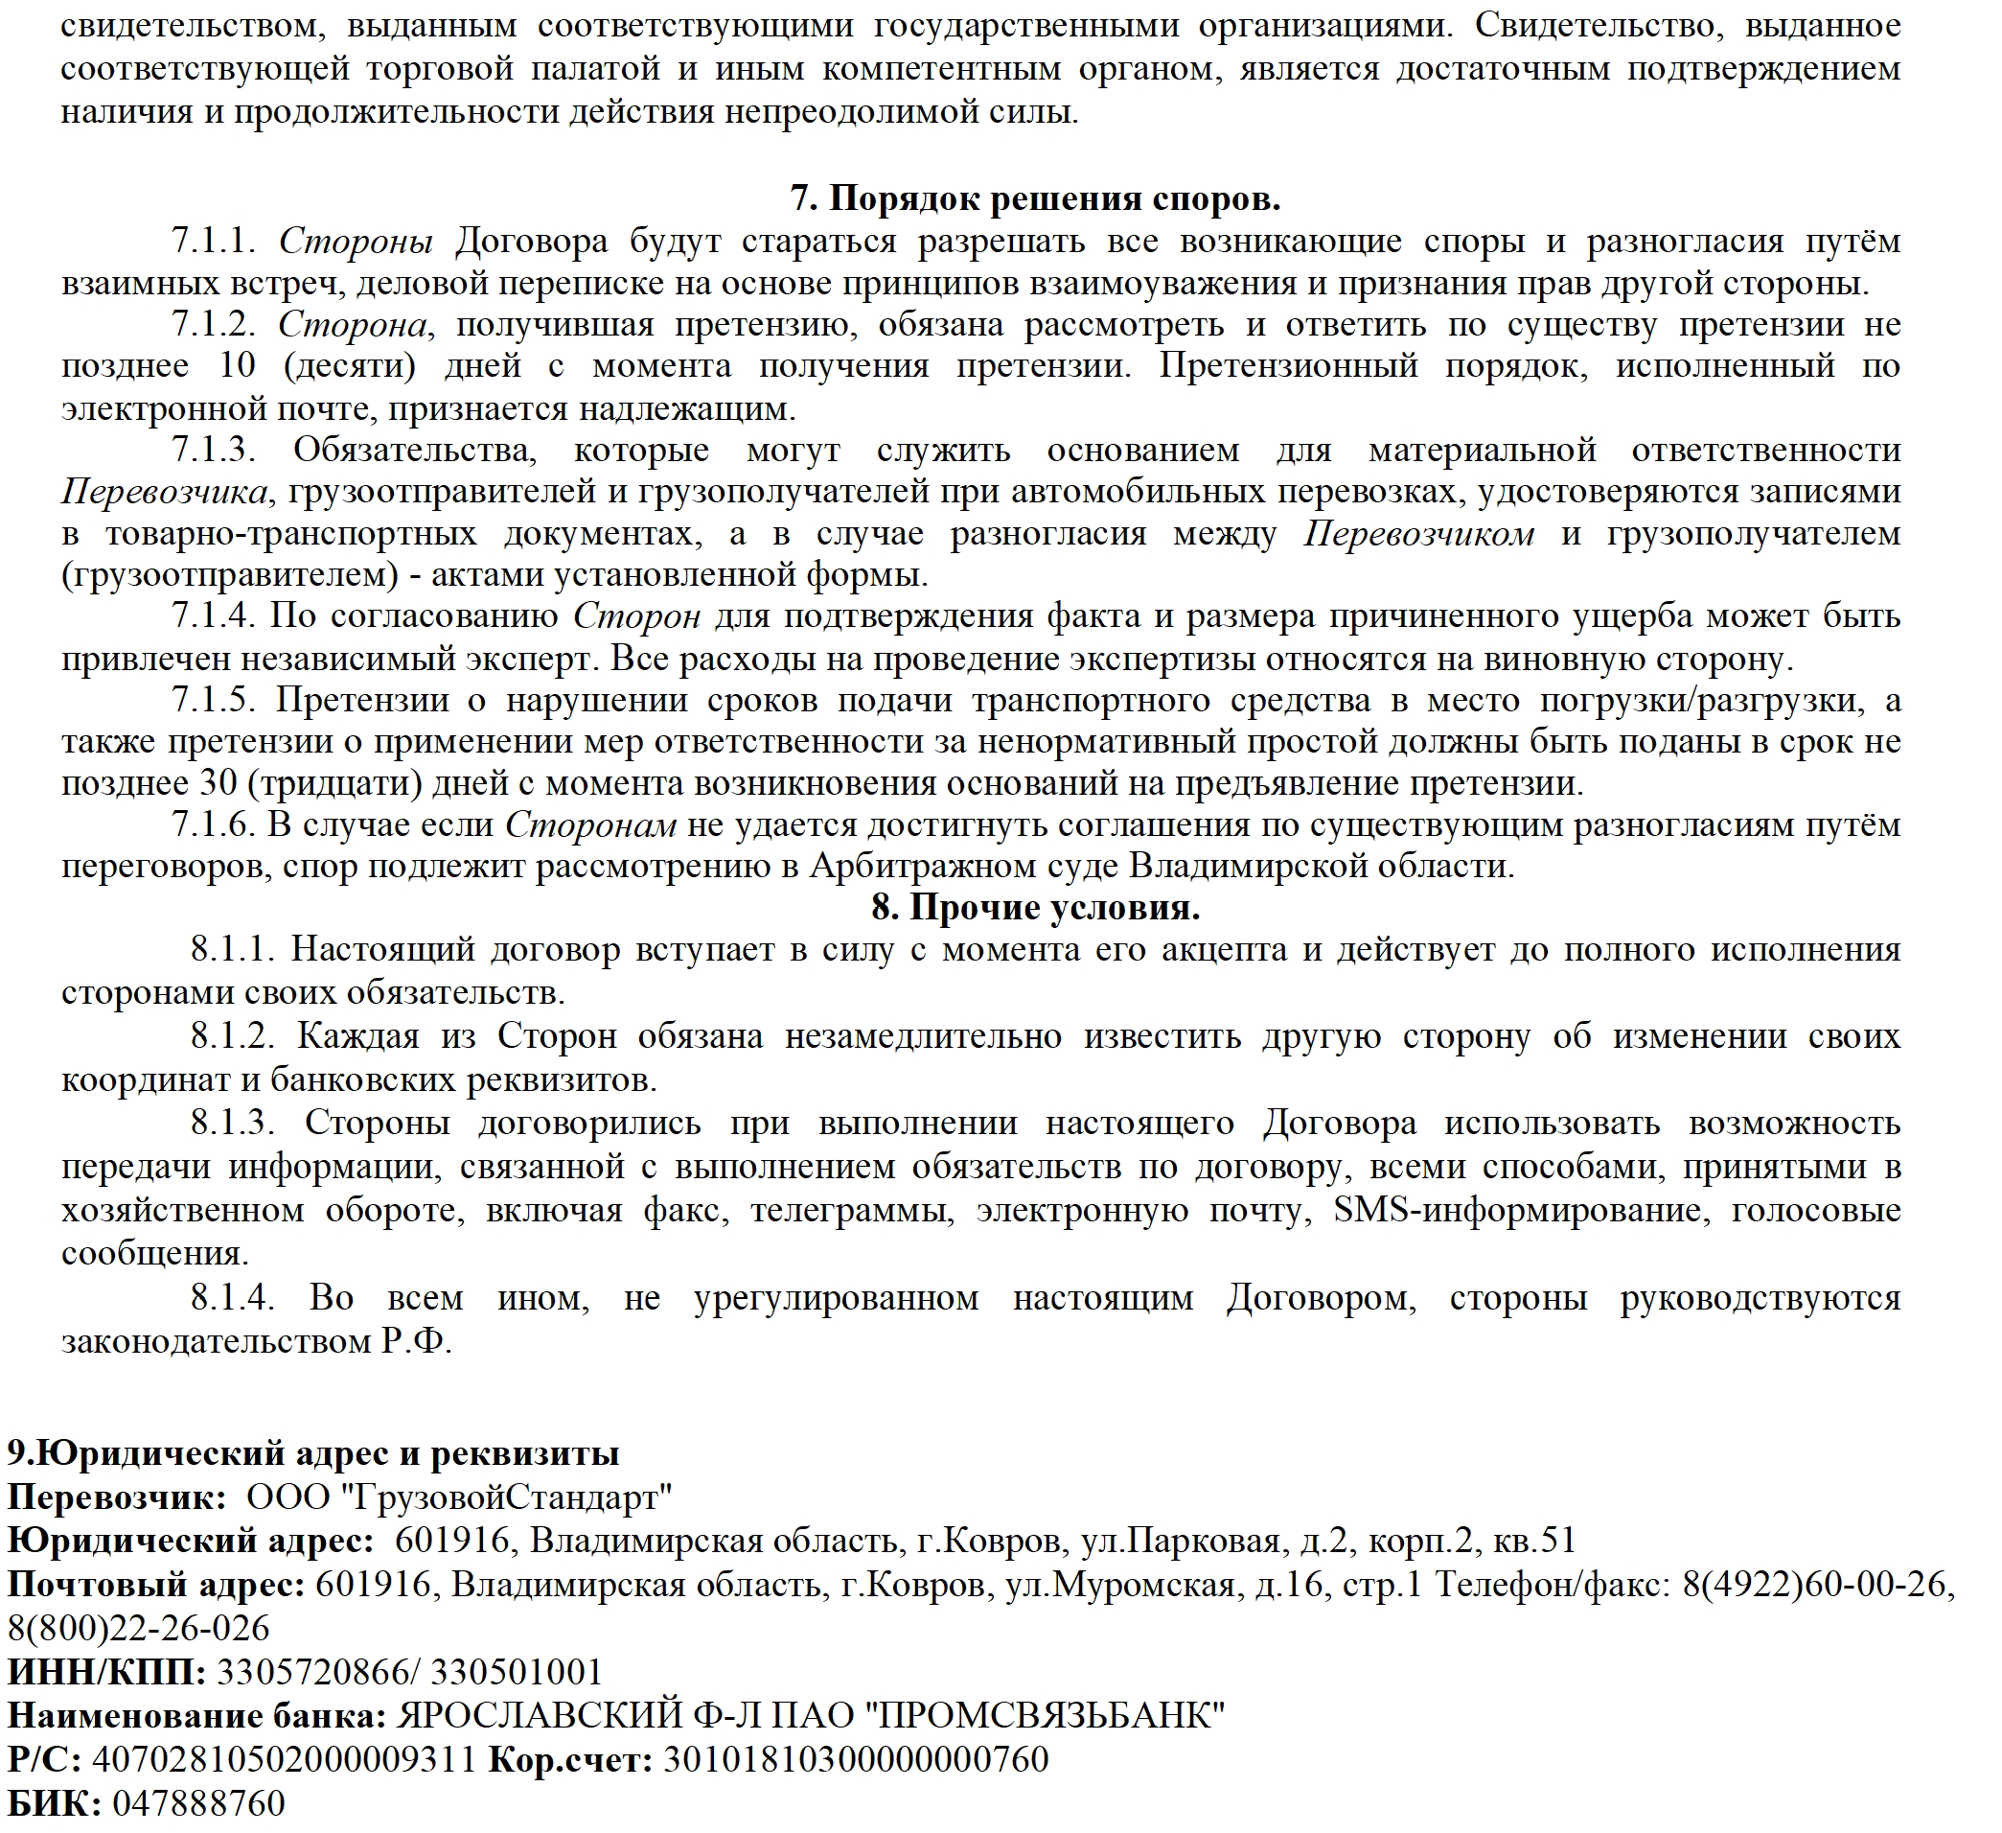

Генеральный директор Болотов Андрей Александрович

Приложение №1

8 800 222 60 26

ООО "ГрузовойСтандарт", ИНН:3305720866, КПП:330501001

Фактический адрес:Владимирская область, г.Ковров, ул.Муромская д.16/1

ЗАЯВКА НА ПЕРЕВОЗКУ ГРУЗА № 1112 ОТ 10.05.2017 г.

1
3
4
4.1
4.2
4.3

4.4
4.5
4.6
4.7

4
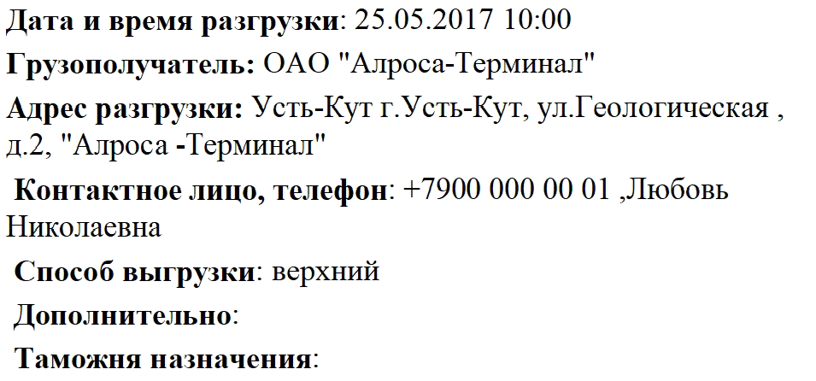
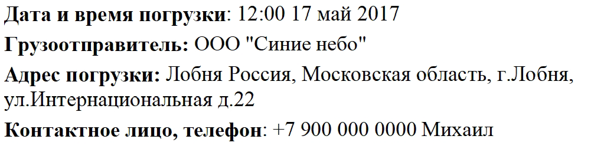ПОГРУЗКА РАЗГРУЗКА
4.8
4.9
4.10

4.11

4.12
4.13
4.14

№ п/п | ГРУЗЫ | Кол-во мест | Ед. изм. | Вес брутто | Объем, м. куб. | Габариты | Упаковка
4.15 | Электротехнические изделия | 182 |  | 18000 | 52 | 0,4*0,6*0,8 м | Паллеты /ящики

№ Стоимость перевозки
5 Форма оплаты
242867,00 руб. (Двести сорок две тысячи восемьсот шестдесят семь рублей 00 копеек) Безналичный в т.ч НДС 18%

5.2 Срок оплаты Оплата 100 % при подачи автомобиля на выгрузку.

5.3
6
Предоплата
Дополнительные условия:

Отсутствует

Обязанности заказчика:
1. Обеспечить погрузку/разгрузку автомобиля в течение 12 (двенадцати) часов с момента подачи автомобиля. В случае превышения указаннного срока, ЗАКАЗЧИК уплачивает ПЕРЕВОЗЧИКУ штраф за простой А/М, в размере 500 (пятьсот) рублей каждый последоющий час ожидания погрузки/выгрузки. 2.Обеспечить наличие подъездных путей к пунктам погрузки/разгрузки.
3.Производить погрузку и крепления груза таким образом чтобы обеспечить выполнения требований безопастности дорожного движения и правил перевозки грузов.
4.Заказчик обязан предоставить водителю комплект документов , необходимый для перевозки груза. Обязанности перевозчика:
1.Обеспечить подачу под погрузку автомобиля, удовлетворяющего условиям Договор-Заявки, в технически исправном состоянии. 2.Контролировать процесс погрузки
3.ПЕРЕВОЗЧИК несёт ответственность за сохранность груза с момента принятия его к перевозке от грузоотправителя и до передачи его грузополучателю. Прочие условия:
1.Стороны договорились, что в вопросах неурегулированных договорными отнощениями, они будут руководствоваться законодательством Российско Федерации.
2.Подписание данной заявки является акцептом Договора публичной оферты на перевозку грузов автомобильным транспортом по территории Российской Федерации в редакции 29.09.2017г., размещенного в сети Интернет на сайте gruzstd.ru.
ОБРАЗЕЦ
3.Заказчик подтверждает, что ознакомился с условиями Договора публичной оферты на перевозку грузов в редакции 29.09.2017г. возражений и замечаний относительно его не имеет. Стороны признают настоящую Заявку, направляемую в рабочем порядке средствами факсимильной, электронной связиимеющей юридическую силу.
ДЛЯ КОРРЕСПОНДЕНЦИИ:
КУРЬЕР 601916 , Владимирская обл. г.Ковров ул.Муромская д.16 стр.1 ПОЧТА 601916 , Владимирская обл. г.Ковров ул.Муромская д.16 стр.1

7
8
8.1
8.3
8.4
Дополнительные условия перевозки: Выделенный подвижной состав под погрузку: Тягач
Водитель
Паспорт

8.2
8.5

Прицеп Моб. тел.

С условиями перевозки согласны

Заказчик: ООО "РОМАШКА" ИНН/КПП: 3300000000/330000000
Юр.адр: 123007, Россия, г.Москва, ул.1-я Магистральная д.1

Перевозчик: ООО "ГрузовойСтандарт" ИНН/КПП: 3305720866/3305720866
Юр.адр: 601916,Владимирская обл., г.Ковров, ул.Парковая,д.2, корп.2 кв.51

/
М.П.
Болотов А.А.
/

М.П.

ИСПРАВЛЕНИЯ НЕ ДЕЙСТВИТЕЛЬНЫ!!!

